Қанатты достар

1 сәуір – Халықаралық құстар күні. Бұл күн сонау 1906 жылдан, құстарды қорғау туралы Халықаралық конвенция жарияланғаннан бері аталып келеді. Бүкіл дүние жүзінде құстардың 9 мыңдай түрі тіршілік етеді. Біздің еліміз де құстарға өте бай. Қазақстанда құстардың 500-ге жуық түрі бар. Олардың күз айларындағы саны шамамен 18-20 миллионға жетеді. Бұл – үлкен байлық. Сондықтан да біз оларды қорғап, пайдалана білуіміз керек. Құстар орман, жер зиянкестерімен қоректеніп ауыл шаруашылығына пайдасын тигізеді. Ал құстардың эстетикалық мәні өз алдына бір төбе. Талай сазгерлер құстардың үнін әуенге қосса, талай ақындар құстар туралы тамаша жырлар жазған. Құстардың ұшу заңдылығын алғаш рет Леонардо да Винчи зерттеген екен. Содан бері көптеген авиаконструкторлар құстарды негізге алып, талай ұшақтар жасап шығарды емес пе?!
Құстар — омыртқалы жануарлардың ішінде Жер шарында кеңінен таралған жануарлар. Құстарды дене құрылысына, тіршілік әрекетіне байланысты 3 топқа бөледі. Олар:
1. Қыртөссіздер
2. Жүзетін құстар
3. Қыртөстілер
Құс - табиғат, өмір көркі. Халық шебер әншісін бұлбұлға, ардақты азаматын сұңқарға, қас сұлуын аққуға, өз жігітін жапалаққа теңеген. Ертеде байлар мен патшалар, хандар бұлбұлды бағында сайратып, тотыны үйінде ұстаған, аққуды көлінде жүздіртіп, сұңқарды қолына қондырған. Құс барлық пен байлықтың, әсемдік пен сұлулықтың белгісі болған.
Құс – дене тұрқы әртүрi, мамықты, қанатты, ұшып жүрiп тiршiлiк ететiн, етi, жүнi пайдалы жәндiк. Сулы жерлердi, орман-тоғайды, далалықты, тау бөктерлерiн мекендейтiн жабайы және қолда ұстайтын асыранды түрлерi бар. Жыл құстары көктем туа келiп ұя салады, жұмыртқалап балапан басады, қанаттанған сон қоңыр күзде, қыс түсе жылы жаққа қонысаударады.
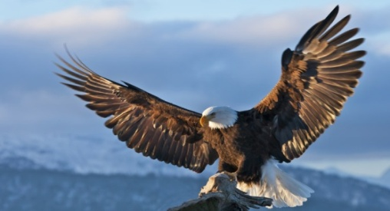
Ең қырағы құс – бүркіт. Ол бірнеше шақырым жерден көреді. Бүркіт әбден қартайған кезде өзін-өзі аспаннан тастап өлтіреді. Күн көзіне тіке қарай алатын – тек бүркіт қана
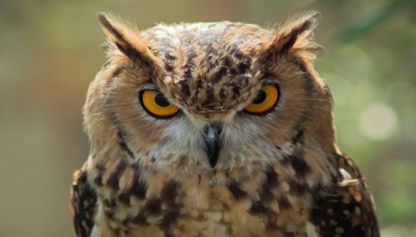

Ең көреген құс – үкі. Ол қараңғы жерден де анық көре алады. Үкі екі көзімен бірдей көре алады. Басқа құстарда ондай қасиет жоқ.

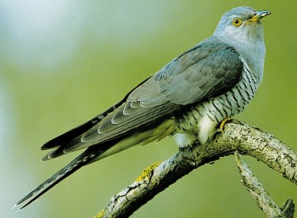
Көкек жұмыртқа баспайды. Олар өз жұмыртқасын басқа құстың ұясына апарып салады.
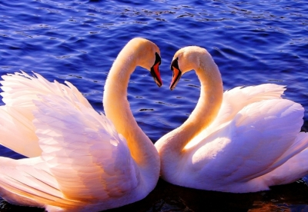
Аққу – сұлу әрі киелі құс. Аққуды атпайды. Аққу жалғыз жүрмейді, жалғыз өспейді. Сыңарынан айырылған аққу да аспандап барып, құлап өледі.
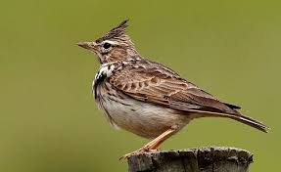

Бозторғай туған жерінен қыста да, жазда да кетпейді. Бозторғай таң атқанын білдіріп шырылдайды.
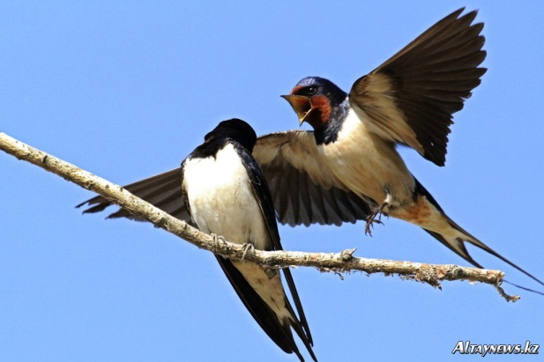
Адамға ең жақын жүретін құс – қарлығаш. Ол ұясын адам бар жерге салады.
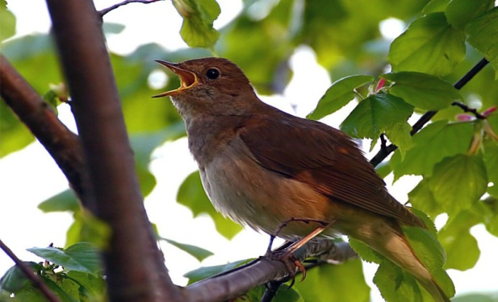
Әнші құс – бұлбұл.
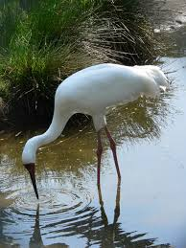
Сап түзеп, салтанатпен ұшатын құстар – тырналар.
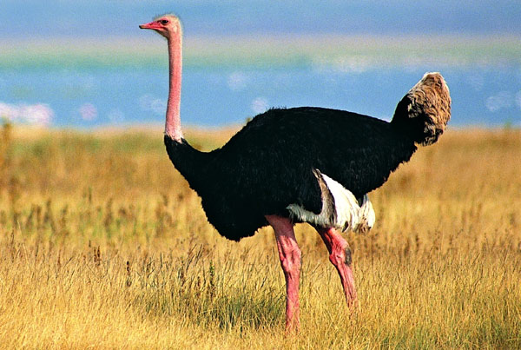
Мүлде ұша алмайтын құс – түйеқұс.
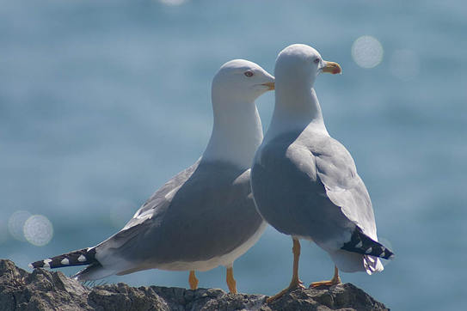
Шағалалар жалғыз ұшпайды.
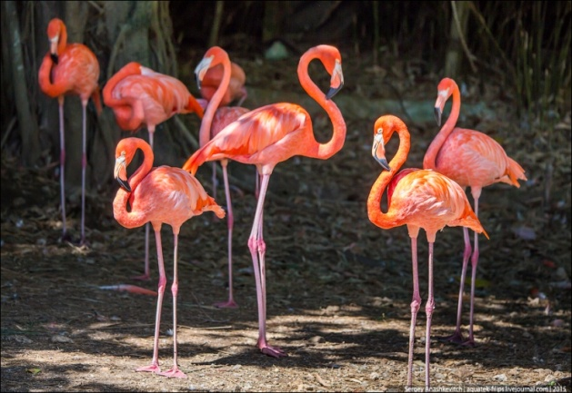
Адамнан ең қашық жүретін құс – қоқиқаз.
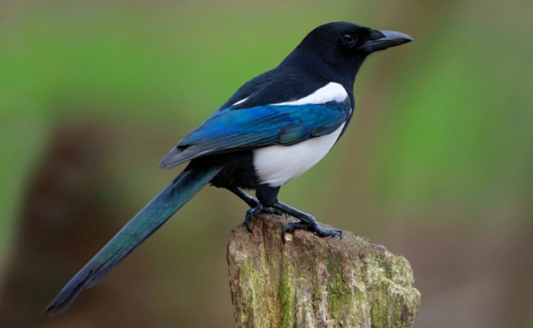

Ең сақ құс – сауысқан.
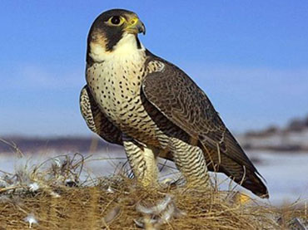
Сұңқар бір шақырым жердегі ұсақ жәндіктерді көре алады.
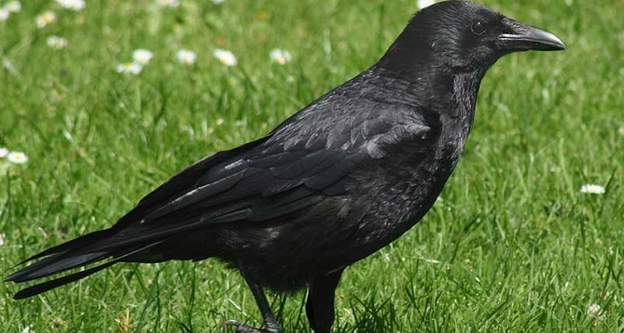
Ұрлық жасайтын құс қарғалар екен.
Құстар – табиғаттың көркі!
Құстар өзгеше болып жаратылған құбылыс иесі. Бейне біздің аспан Әлеміндегі қорғаушымыз сияқты. Сияқты емес солай да. Себебі көк аспан олардың туған мекені. Көкті құссыз, құсты көксіз елестету қиын. Біздің көгімізде құстар сайрап жүрсе, жердегі адамдар да тыныш, бейбіт өмір сүре алады. Біз көкке қарағанда көзіміз ең әуелі ұшқан құсқа түседі. Көп жағдайда күйкі тірлікпен олардың тыныс - тіршілігіне мән беріп, тіпті көкке көз тастап, бір де қарамаймыз. Ал, олардың көкте ұшқанын, жерге қонғанын зер салып, бақылап қарайтын болсаң, олар бейне бір жұмбақ құбылыс сияқты. Ешнәрсені ашып айта алмайды. Қуанышы да, реніші де ішінде сияқты. Бір құдіретті күшің болып, құстардың тілін меңгеріп алсаң, яғни құстардың тілін түсінер болсаң, тіпті басқаша әлемде өмір сүрген болар ма едік. Өзім солай ойлаймын, себебі, құс киелі жануар.

